VERIFICA DI SCIENZE – A.S.________________ DATA_____________ CLASSE__________
NOME________________________________ COGNOME______________________________

COMPLETA CON IL TERMINE CORRETTO:
INSETTO – MOLLUSCO – CROSTACEO – VERME – ARACNIDE – PORIFERO – CELENTERATO – VERME

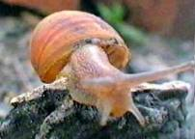
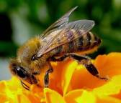
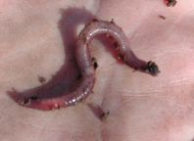
__________________________
_________________________
___________________________

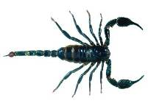
______________________________
PHYLUM_________________________
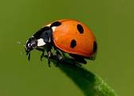
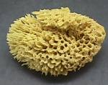
______________________
_________________________

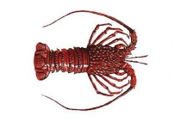
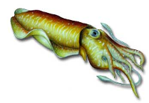
_________________________

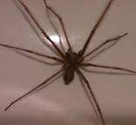
_______________________

_________________________

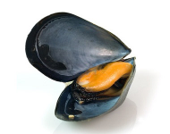
_________________________
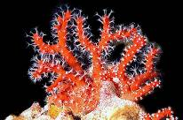
_________________________
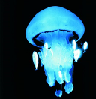
_______________________

COMPLETA
TUTTI GLI ANIMALI DELLE FIGURE SONO___________________
GLI INSETTI HANNO____________ ZAMPE
GLI ARACNIDI HANNO ___________ ZAMPE
ALCUNI _____________________HANNO LA CONCHIGLIA

